**Практическое занятие № 1**

Сравнительный расчет одномерной и трехмерной конечно-элементных моделей бруса

1.1. Цель работы...................................................................................................................

1.2. Описание объекта исследования ..............................................................................

1.3. Порядок выполнения работы....................................................................................

1.4. Верификационный расчет .........................................................................................

1.5. Содержание отчёта......................................................................................................

1.6. Вопросы для самопроверки

**1.1. Цель работы**

Оценить относительную погрешность расчета в среде MSC.Patran_Nastran конечно-элементной модели одноосного напряженного состояния бруса.

**1.2. Описание объекта исследования**

Одноосным называют напряженное состояние, при котором полное напряжение на любой единичной площадке, выделенной в теле, параллельно одной и той же оси. Примером одноосного состояния является центральное растяжение прямого бруса при приложении к нему внешних сил, направленных вдоль его продольной оси.

В работе исследуется консольно закрепленный стальной брус прямоугольного поперечного сечения с постоянной площадью поперечного сечения *A*=*bh*, который деформируется под действием приложенной растягивающей силы *F*, равномерно распределенной по поперечному сечению бруса (рисунок 1.1).

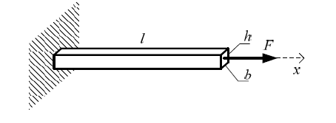

*Рис 1.1. Растяжение консольно закрепленного бруса*

В таблице 1.1. приведены ширина *b* и высота *h* поперечного сечения бруса в соответствии с номером варианта.

Числовые значения приложенной силы *F*, длинны *l* бруса, модуля упругости *E* материала бруса:

***F* =50000Н, *E* = 210000 МПа, *l* =500мм** (1)

**Таблица 1.1**

**Геометрические размеры поперечного сечения бруса по вариантам**

|  |  |  |  |  |  |  |  |  |
| --- | --- | --- | --- | --- | --- | --- | --- | --- |
| **№**  **варианта** | b  (мм) | h  (мм) | **№**  **варианта** | b  (мм) | h  (мм) | **№**  **варианта** | b  (мм) | h  (мм) |
| **1** | 10 | 24 | **10** | 19 | 21 | **19** | 28 | 27 |
| **2** | 11 | 24 | **11** | 20 | 24 | **20** | 29 | 18 |
| **3** | 12 | 28 | **12** | 21 | 31 | **21** | 30 | 27 |
| **4** | 13 | 28 | **13** | 22 | 15 | **22** | 31 | 19 |
| **5** | 14 | 13 | **14** | 23 | 26 | **23** | 32 | 29 |
| **6** | 15 | 31 | **15** | 24 | 14 | **24** | 33 | 22 |
| **7** | 16 | 30 | **16** | 25 | 11 | **25** | 34 | 27 |
| **8** | 17 | 21 | **17** | 26 | 25 | **26** | 35 | 15 |
| **9** | 18 | 23 | **18** | 27 | 32 | **27** | 36 | 28 |

**1.3. Порядок выполнения работы**

В работе одноосное напряженное состояния бруса моделируется двумя подходами, в соответствии с двумя вариантами его конечно-элементного представления. Первым вариантом является одномерная геометрическая модель, составленная из конечных элементов стержневого типа *BAR*. По результатам компьютерного расчета в MSC.Patran_Nastran и сопоставления их с результатами проверочного аналитического расчета определяются относительные погрешности расчетов.

***Выбор согласованной системы единиц измерения.***

В качестве согласованной системы единиц будем применять систему, обозначаемую в MSC.Patran как *«SI (mm-N-Ton)»*, в которой силы исчисляются в Ньютонах, длины - в миллиметрах, нормальное напряжение s и модульЮнга *E* - в мегапаскалях (МПа).

**Последовательность выполнения задания в программном комплексе MSC Patran/Nastran 2014**

1. Создание новой базы данных **File**/New…/

|  |  |
| --- | --- |
| **File/New…/** |  |
| **New Database Name:** | **LAB_1**– задаем название нашего файла |
| **Database Files:** | *.db – задаем тип файла, например: sterg.db |
|  | ОК |
| **New Model Preference** |  |
| **Tolerance:** | Default |
| **Analysis Code:** | MSC.Nastran |
| **Analysis Type:** | Structural |
|  | OK |

1. ** Geometry*_ Построение геометрической модели объектов***

В данной задаче следует задать геометрическую модель объекта: одномерный стержень

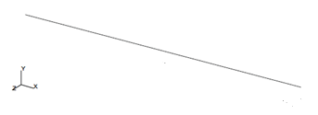

Рис 1.2. Одномерная геометрическая модель бруса в MSC.Patran

Одномерной моделью бруса является отрезок длиной *l*. Для его задания применим метод построения отрезка по двум граничным точкам (*Geometry|Create|Curve|Point*), задав в полях ввода «*Starting Point List*» и «*Ending Point List*» координаты начала и конца бруса.

* **Построение геометрической модели одномерного бруса**

|  |  |
| --- | --- |
| **Geometry** |  |
| **Action:** | Create |
| **Object:** | Curve |
| **Method:** | XYZ |
| **Vector Coordinates List:** | <125 0 0> |
| Снять галочку с пункта | Auto Execute |
| **Orign Coordinate List:** | [0 0 0] |
|  | Apply |
| Затем повторяем операции, меняя в поле Orign Coordinate List [0 0 0] на [125 0 0], а затем на [250 0 0] и [3375 0 0]. В итоге получим модель стержня состоящего из 4х отрезков. | |

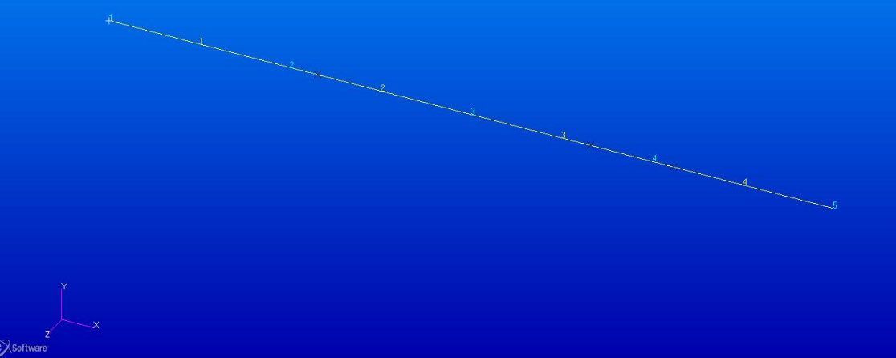

Замечание:

*Следует отметить, что геометрические модели в системах конечно-элементного анализа применяются лишь на начальном этапе решения задачи для построения на ее основе конечно-элементной модели.* *При наличии конечно-элементного представления объекта этап построения геометрической модели можно пропустить*.

***3. Разбиение геометрической модели на совокупность конечных элементов***

Для геометрических моделей могут быть применены разные типы конечных элементов (рис.1.3) для конечно-элементного разбиения: одномерная геометрическая модель будет разбита на одномерные стержневые конечные элементы *Rod*, *Bar* или *Beam*

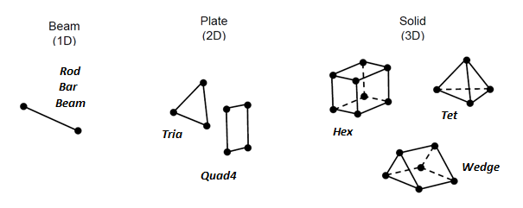

Рис 1.3. Семейства одномерных (1D), двумерных (2D) и

трехмерных (3D) конечных элементов

Разобьем одномерную модель на одномерные конечные элементы указав в *Elements|Create|Mesh|Curve* в поле ввода «*Curve list*» на построенную одномерную геометрическую модель. При этом значение длины конечных элементов в поле «*Global Edge Length*» оставим заданным по умолчанию.

Разобраться на этом этапе

* **Построение конечно-элементной модели одномерного бруса**

|  |  |
| --- | --- |
| [Meshing] **Elements** |  |
| **Action:** | Create |
| **Object:** | Mesh |
| **Type:** | Curve |
| **Topology:** | Beam |
| **Curve list:** | Указать мышью на построенную одномерную геометр. модель или ввести: **curve 1:4** |
| **Value:** | 125 такое значение определит 4 конечных элемента V=L/кол-во КЭ: V=500/4=125 |
| **Global Edge Length:** | По умолчанию |
|  |  |
|  |  |
|  | Apply |

. В результате модель будет разбита на одномерные конечные элементы *Rod* (рисунок 1.4).

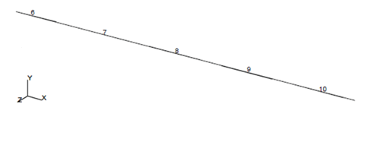

Рис 1.4. Одномерная конечно-элементная модель стержня

* **«Сшивание» конечных элементов вдоль геометрических границ и в узлах**

|  |  |
| --- | --- |
| [Meshing] **Elements** |  |
| **Action:** | Equivalence |
| **Object:** | All |
| **Method:** | Tolerance Cube |
|  | Apply |

1. *** Задание граничных условий и приложение нагрузок***

**4а. Закрепление левого торца**

Консольному типу закрепления соответствуют нулевые вектора в полях ввода граничных условий по линейным и угловым перемещениям:

*Translations <T1 T2 T3>=*[*0,0,0*] и *Rotations <T1 T2 T3>=*[*0,0,0*].

Соответствующие поля вода расположены в меню системы MSC.Patran

*Loads/BC|Displacemet|Nodal|InputData*.

Задаваемые граничные условия прикладывают к узлу одномерной модели как показано на рис. 1.5.

* **Одномерная модель**

|  |  |
| --- | --- |
| [Loads/BCs] |  |
| **Action:** | Create |
| **Object:** | Displacement] |
| **Type:** | Nodal |
| **New Set Name:** | opora1 |
| [Input Data] $⟶$**Translations:** | <0, 0, 0> |
| **Rotations:** | <0, 0, 0> |
|  | OK |
| [Select Application Region] $⟶$**Select:** | FEM |
| **Select Nodes:** | Node 1 |
|  | Add |
|  | OK |
|  | Apply |
|  |  |

**4б. Приложение нагрузки к узлу на правом торце КЭ модели стержня**

Приложенная к стержню сила задается в соответствующем узле, аналогично заданию перемещений в п.4а, значениями ее проекциий на координатные оси глобальной системы координат < *Fx* ,*Fy* ,*Fz* > которые в данной задаче имеют вид

< *50000, 0, 0*>.

|  |  |
| --- | --- |
| Loads/BCs |  |
| **Action:** | Create |
| **Object:** | Force |
| **Type:** | Nodal |
| **New Set Name** | *F1* |
| Input Data … |  |
| **Force:** | <5000, 0, 0> |
|  | OK |
| Select Application Region … |  |
| **Select:** | FEM или Geometry |
| Select Geometry Entities | Point 2 |
| **Select Nodes:** | Указать узлы приложения силы |
|  | Add |
|  | ОК |
|  | Apply |
|  |  |

Одномерная КЭ модель стержня с приложенными растягивающей силой и закрепленным левым торцем показана на рисунке 1.5, где граничные условия вида «*123456*» обозначают ограничение всех шести степеней свободы в соответствующих узле, а вектор с числовыми значениями *50000* обозначают приложенную растягивающую нагрузку.

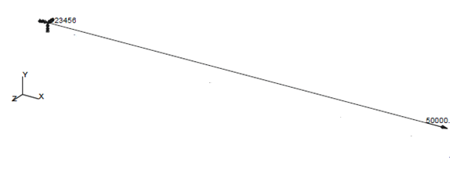

*Рис 1.5. Одномерная модель с заданными граничными*

*условиями и приложенной растягивающей силой*

***5.  Моделирование материала конструкции***

Для задания свойств материала бруса возможно воспользоваться **встроенной в MSC.Patran библиотекой материалов.** Для этого из главного меню программы следует перейти в библиотеку материалов *Utilites|Materials|MaterialSessionFileLibrary* и выбрать материал в соответствующей системе единиц. Для стального бруса, рассматриваемого в системе единиц СИ (мм-Н-тонны), используется материал «*steel-iso-SI-mm-NTon*». Материал появится в списке доступных материалов меню Materials, значения заданных в нем библиотечных констант можно посмотреть или скорректировать после двойного клика на его названии. В частности, библиотечное значение модуля упругости, заданное для материала «*steel_iso_SI_mm_N_Ton*», равно *E* = 210000 МПа. Этот способ оставим для самостоятельного изучения.

В данном практическом занятии будем использовать **ручной способ задания свойств материала по следующей схеме.**

|  |  |
| --- | --- |
| **Proterties** / Isotropic / Materials |  |
| **Action:** | Create |
| **Object:** | Isotropic |
| **Method:** | Manual Input |
| **Material Name:** | *steel* |
| Input Properties … |  |
| Constitutive Model | Linear Elastic |
| **Elastic Modulus:** | 2.1e05 |
| **Poisson’s Ratio:** | 0.3 |
|  | OK |
|  | Apply |
|  | |

***6. Задание свойств конечным элементам: назначение (присвоение) выбранных свойств материала конечным элементам построенной конечно-элементной модели; выбор формы сечения и его размеров***

Задаваемые свойства элементов и их минимальный набор существенно различаются от типа конечных элементов, с помощью которых создается конечно-элементная модель конструкции.

|  |  |
| --- | --- |
| **[Tools] $⟶$ [Beam Library] $⟶$** |  |
| **Action:** | Create |
| **Object:** | Standard Shape |
| **Type:** | Solid |
| **Создание поперечного сечения** |  |
|  |  |
|  |  |
|  | Apply |
|  | |

|  |  |
| --- | --- |
| **[Tools] $⟶$ [Beam Library] $⟶$** |  |
| **Action:** | Create |
| **Object:** | Standard Shape |
| **Method:** | Nastran Standard |
| **Создание поперечного сечения** |  |
| **New Section Name:** | **stergen** |
| Выбираем прямоугольное сечение | [W=10; H=24] |
|  | OK |
|  |  |
| **Properties**/ Element Properties |  |
| **Action:** | Create |
| **Object:** | 1D |
| **Type:** | Beam |
| **Properties Set Name:** | **Strg1** |

|  |  |
| --- | --- |
| **. Применение созданного поперечного сечения и материала к элементам** | |
| Input Properties… |  |
| Section Name: | Выбираем ранее созданный тип сечения c с названием Stergen с помощью иконки справа |
| Material Name: | правее MatPropName кликаем на иконку и выбираем ранее созданный материал steel |
| Bar Orientation: | <0 1 0> |
|  | OK |
| [Select Application Region] |  |
| **Select:** | Entities |
|  | В колонке слева выбираем иконку  Curve or Edge |
| **Select members:** | Curve 1:4 |
|  | Add |
|  | OK |
|  | Apply |

Для применяемого в задаче типа конечного элемента *Rod* (стрежневой элемент, применяемый в задачах центрального осевого растяжения-сжатия) обязательными задаваемыми параметрам являются: материал элемента, площадь его поперечного сечения.

В меню *Properties|Create|1D|Rod* создадим новое свойство. В поле ввода <*Material Name*> выберем заданную в п.6 модель материала «*steel_iso_SI_mm_N_Ton*», площадь поперечного сечения конечного элемента *A*=*bh* мм2 задается в поле ввода «*Area*» по известным значениям ширины *b* и высоты *h* поперечного сечения бруса назначаются в соответствии с номером варианта.

Материал задается в меню *Properties|Create|3D|Solid* в поле ввода <*Material Name*>, где необходимо выбрать приготовленную ранее (в п.5) модель материала «*steel_iso_SI_mm_N_Ton*».

Пунктом 6 заканчивается препроцессорная подготовка модели.

***7. Процессорная обработка модели в MSC.Nastran и передача***

***результатов для обработки постпроцессором***

На этом этапе конечно-элементная задача, сформулированная в MSC.Patran, передается в MSC.Nastran, называемый процессором, и решается в нем. Затем результаты возвращаются в MSC.Patran и отображаются им в желаемом виде, например - в виде градиентной цветной заливки модели, либо в виде текстового файла с таблицей результатов.

При правильной настройке взаимодействия пре-пост-процессора MSC.Patran с процессором MSC.Nastran передача и решение задачи не требует указания на необходимые файлы обмена и производится нажатием кнопки «*Аpply*» в меню *Analysis|Analys|EntireModel|FullRun*. При этом предварительно необходимо задать в подменю *SolutionType* тип расчета: *LinearStatic*. Подключение результатов для их визуализации постпроцессором MSC.Patran производится нажатием кнопки «*Аpply*» в меню

*Analysis|AccessResults|AttachXDB|ResultsEntities*.

Следует отметить, что при неправильном или неполном задании конечноэлементной модели процессор передает нулевой или некорректный файл результатов. Косвенным показателем успешного расчета задачи постпроцессором является запись «*End Attach Result File*» в строке состояния MSC-Patran при подключении файла результатов.

*7.1. Генерация входного файла в MSC. Nastran.*

|  |  |
| --- | --- |
| **[Analysis]** |  |
| **Action:** | Analyze |
| **Object:** | Entire Model |
| **Method:** | Full Run |
| **Job Name:** | **st1D**  уже назначено именем исходного файла |
| **Solution Type:** | Linear Static |
| Constitutive Model | Linear Elastic |
|  |  |
|  | Apply |
|  | |

Автоматически запускается Nastran и работает решатель и в нижней строке экрана после окончания расчета (длится секунды) выдается сообщение



Можно вручную реализовать передачу входного файла в MSC.Nastran и получение результатов

[Запуск MSC.Nastran с терминала] $⟶$ [Выбор файла st1D.bdf] $⟶$ [OK].

***8. Постпроцессорная обработка. Вывод результатов статического***

***расчета моделей.***

В пост-процессорной части MSC Patran реализованы различные виды отображения результатов расчета. Результаты могут быть визуализированы в виде приложенных векторов, в виде градиентной заливки модели, изменением размеров и формы модели, могут быть выведены в табличной форме в отдельный текстовый файл и т.д.

В этой работе применим двухэтапный подход. На первом этапе отобразим результаты статического расчета в виде градиентной (цветовой) заливки модели объекта в соответствии с перемещениями их сечений. Для этого в меню *Results|Create|Fringe* выберем *Displacement Translational*.

На втором этапе, дополнительно укажем на рисунке числовые значения перемещения интересующих нас узлов. Номера узлов перечисляются в поле ввода *Nodes* меню *Results|Create|Cursor|Scalar*. Итоговый результат будет иметь вид аналогичный представленному на рисунке 1.6. Кнопкой меню *Copy To Clipboard* производится копирование окна результатов в буфер обмена компьютера. Окно результатов необходимо сохранить и предоставить преподавателю в отчете по работе.

* 1. Передача результатов анализа из MSC Nastran в MSC.Patran.

[**Action:** Access Results] $⟶$ [**Object:** Attach XDB] $⟶$ [**Method:** Result Entities] $⟶$ [**Job Name:** balka1] $⟶$ [**Select Results File:** st1D.xdb] $⟶$ [OK] $⟶$ [Apply].

|  |  |
| --- | --- |
| [Analysis] |  |
| **Action:** | Access Results |
| **Object:** | Attach XDB |
| **Method:** | Result Entities |
| **Job Name:** | st1D |
| **Select Results File:** | st1D.xdb |
|  | OK |
|  |  |
|  | Apply |
|  | |

* 1. Обработка результатов.

[Results] $⟶$ [**Action:** Create] $⟶$ [**Object:** Quick Plot] $⟶$ [**Select Results Cases:** Default, A1] $⟶$ [**Select Fringe Result:** Bar Stress, Axial] $⟶$ [**Select Deformation Result:** Displacements, Translational] $⟶$ [Apply].

|  |  |
| --- | --- |
| [Results] |  |
| **Action:** | Create |
| **Object:** | Quick Plot |
| **Select Results Cases:** | Default, A1 |
| **Select Fringe Result:** | Bar Stress, Axial |
| **Select Deformation** | Displacements, Translational |
|  | Apply |
|  |  |

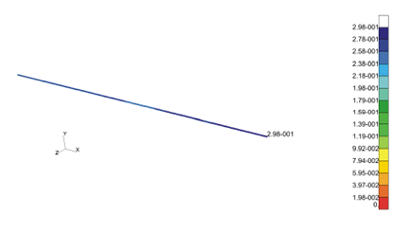

*Рис 1.6. Графическое представление расчетов на жесткость одномерной модели*

* 1. Вывод графика функции напряжений по длине стержня и перемещений

|  |  |
| --- | --- |
| [Results] |  |
| **Action:** | Create |
| **Object:** | Graph |
| **Method:** | Y vs X |
| **Select Y Result:** | Bar Stress, Axial |
| **Quantity:** | X Component |
| **Select Coordinat Axis:** | X (mm) |
| Иконка **Target Entities** |  |
| Target Entities: | Path |
| Select Path Curves: | Curve 1:4 (Выделить мышью все элементы) |
| Point Per Segment: | 100 |
| Addtl. Display Control: | Curves |
| Иконка **Display Attributes** |  |
| XY Windov Name: | STRESSES |
| Иконка **Plot Options** |  |
| Save Graph Plot as | Str_4FE |
|  |  |
|  | Apply |
|  | |

* 1. Вывод графика функции перемещения по длине стержня

|  |  |
| --- | --- |
| [Results] |  |
| **Action:** | Create |
| **Object:** | Graph |
| **Method:** | Y vs X |
| **Select Y Result:** | Displacements, Translational |
| **Quantity:** | X Component |
| Иконка **Target Entities** |  |
| Target Entities: | Path |
| Addtl. Display Control: | Curves |
| Select Path Curves: | Curve 1:4 |
| Point Per Segment: | 100 |
| Иконка **Display Attributes** |  |
| XY Windov Name: | DISPLACEMENTS |
| Иконка **Plot Options** |  |
| Save Graph Plot as | Disp_4FE |
|  |  |
|  | Apply |
|  | |

**1.4. Верификационный расчет**

Под действием внешних сил *F* в материале бруса возникают внутренние продольные силы *N*, равные по модулю и противоположные по направлению внешним силам (рисунок 1.7). В поперечных сечениях бруса действует нормальное напряжение $σ_{х}$, равное отношению продольной силы *N* к площади поперечного сечения

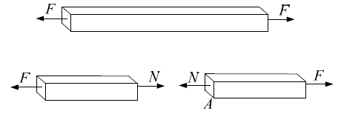

*Рис 1.7. Внешние силы F и внутренние силы N при растяжении бруса*

При линейных деформациях относительная продольная деформация $ε_{x}$, задаваемая отношением абсолютной продольной деформации бруса напряжению $σ_{x}$



где *E* - модуль нормальной упругости (модуль Юнга), константа, характеризующая упругие свойства материала бруса. Отметим, что закон Гука (0.2) справедлив при нормальных напряжениях, не превышающих предела пропорциональности. Из (0.2) получаем расчетную формулу для абсолютной продольной деформации $∆l$:



Подставляя в (0.3) числовые значения параметров *N*, *l*,*E*,*A* и, принимая во внимание *N* = *F* , получим точное значение деформации бруса $∆l$. Относительные погрешности $δ_{1D}, δ_{3D}$ компьютерного расчета одномерной и трехмерной моделей бруса находятся по формулам



**1.5. Содержание отчёта**

Отчет должен содержать:

· распечатку окна результатов в среде MSC.Patran|Nastran · верификационный расчет с полученными точными значениями нормального напряжения *x* s и продольной деформации бруса $∆l$· относительные погрешности $δ_{1D}, δ_{3D}$ расчета деформации конечноэлементной модели одноосного напряженного состояния бруса при двух вариантах его разбиения на конечные элементы.

**1.6. Вопросы для самопроверки**

1. Какие геометрические модели строились в данной работе

2. Какие конечноэлементные модели строились в данной работе

3. Какие основные типы конечных элементов применялись

4. Перечислите основные этапы компьютерного решения задачи в

MSC.Patran|Nastran

5. В какой системе единиц задавались геометрические размеры и

нагрузка модели

6. Приведите примеры согласованных систем единиц

7. Каким образом и в каком из двух модулей (Nastran|Patran) строится

геометрическая модель в CAE системе

8. Какой модуль CAE системы представляет результаты расчёта

конструкций в графической форме

9. Опишите основные этапы препроцессорной подготовки модели

10.В какой системе размерностей назначают материалы элементам модели

**Дополнительная информация**

**По желанию !!!!:** изменение атрибутов дисплея !!!

При загружении MSC Patran по умолчанию экран имеет темный фон и для темного экрана назначены все цвета для визуализации номеров кривых, узлов, элементов и другой цифровой информации геометрической и конечно-элементной модели. При желании работать со светлым фоном экрана (для уменьшения расхода картриджа при последующей распечатке результатов расчета) некоторые цвета элементов этих моделей необходимо изменить с целью наилучшего восприятия графической информации на светлом фоне. Для этого возможны изменения при выполнении следующих команд.

|  |  |
| --- | --- |
| Команды |  |
| На панели **Viewport** - **Modify…** Attributes | для изменения темного фона экрана на светлый Background color на белый цвет  Apply |
| В главном меню выбираем **Display –Entity Color/Label/Render** и в открывшейся панели изменяем цвета элементов геометрической модели | Изменяем цвета для изображения на светлом фоне экрана  Point  Curve |
| На этой же панели устанавливаем размер шрифта меток (**Label Font Size**) | 14 |
|  | Apply |
|  | Cancel |
| На панели **Misc…**нажимаем иконку для отображения точек на экране | Point Size |
| В главном меню выбираем **Display LBC/Elem.Prop./Attributes** и в открывшейся панели изменяем цвета меток граничных условий | Изменяем цвета для изображения на светлом фоне экрана  Displacement  Force  Pressure  Total Load |
| На этой же панели устанавливаем размер метки вектора, нажав на клавишу **Vector/Filters** | На одноименной панели в окне ввода **Scalar Factor** вводим число 0,2(по умолчанию было -0,1) |
|  | Apply |
| Закрываем панель **Vector Attributes** | Cancel |
|  | Apply |
| Закрываем панель **LBC/Elem.Prop./Attributes** | Cancel |
|  |  |